重庆医科大学超声医学工程国家重点实验室
采购实验室基础物资用品询价公告

本学院现拟以询价方式采购实验室基础物资用品，欢迎各大供应商就以下采购内容进行报价。现将有关事项说明如下：
一、项目基本情况
项目号：SGZC20220010
项目名称：重庆医科大学超声医学工程国家重点实验室采购实验室基础物资用品
采购方式：询价采购
预算金额：人民币26200元
最高限价：人民币26200元
采购需求：
1、项目内容
名称 | 单价/元 | 数量/单位 | 总价/元
可升降实验凳 | 140 | 20把 | 2800
实验凳 | 120 | 20把 | 2400
实验圆凳 | 100 | 70把 | 7000
除湿机 | 1850 | 4台 | 7400
真空抽气泵 | 2700 | 1台 | 2700
通玻器械柜 | 650 | 6组 | 3900
合计 |  |  | 26200元

- 规格/质量/参数要求
名称 | 型号 | 参数 | 备注
可升降实验凳 |  | 可升降、滑轮、蓝色，  可调节高度42-56cm
实验凳 |  | 可升降、固定、蓝色，  高度40-54cm
实验圆凳 |  | 材质：PU皮坐垫  高度：60cm  工艺：铁艺支撑架 | 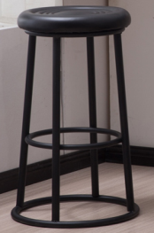
除湿机 | CF30BD/PH  (30升/天） | 产品尺寸：长507mm；宽273mm；高356mm  水箱容量：4.3L 额定功率：450W  日除湿量：≥30L 操控方式：机械式  除湿原理：压缩机式 名义除湿量0.75kg  支持定时功能 噪音：≤44dB | 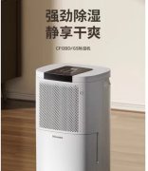
真空抽气泵 | 工业级，专业翻模 | 产品大小：300mm*300mm 桶臂厚：1.4mm  密封圈：硅胶密封圈  桶盖材质：透明亚克力板  桶容量：8L 桶深：30cm 消泡桶 | 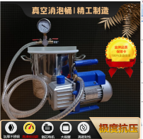
通玻器械柜 | 1800*850*390mm | 采用0.6mm冷轧钢板，粉末喷涂，强力承重，美观大方、坚固耐用、不易变形，防火、防潮、易清洁。  1、钢材：优质冷轧碳钢板，厚度达0.6mm，经过磷化、酸洗、除脂、除锈等十二工位处理。不易生锈，经久耐用，打磨光滑，无毛刺。  2、塑粉：国内顶级品牌环氧聚酯塑粉，抗撞击、耐腐蚀性强、光泽性好，附着力强。 | 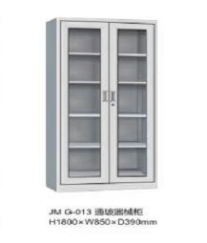

3、质保要求
质保期1年，自验收合格之日算起。
4、交货时间
招采公示/合同生效后15个自然日内送货到需方指定地点并完成安装调试延迟交付货物每超过合同约定的交货时间1天，按该货物中标价格的1‰支付违约金。
5、售后服务要求
保修期内，接到客户电话即可响应，即安排专业安装服务团队为您服务，紧急报修承诺8小时内到达现场，一般报修承诺24小时内到达现场服务到位。针对应急情况，在4小时内出解决方案，8小时内到达采购单位现场，上门维护。若问题严重无法短时间解决的，做出书面解释并明确解决时间，24小时内提供备用货物代替，不收取任何费用，产品1年内免费保修。
二、供应商资格
（一）合格供应商的条件
1.具有独立承担民事责任能力的企业法人
2.具有良好的商业信誉和健全的财务会计制度
3.具有履行合同所必须的设备和专业技术能力
4.在参加政府采购活动的前三年内无重大违法经营记录
5.具备法律法规规定的其他条件。
（二）供应商需提供以下资质证明文件
1.法定代表人资格证明文件或其授权书
2.法定代表人或授权代理人身份证复印件
3.被授权人身份证明的复印件
4.年检合格的营业执照复印件和税务登记证复印件（加盖单位公章）
（三）响应文件
1.响应文件提交时间期限（可邮寄）
询价响应文件递交截止时间： 2022年6月27日 上午10:00
询价响应文件递交地点：重庆市渝中区医学院路1号重庆医科大学
2.联系人及电话
周老师/冉老师：023-68485021 13527556944（周）
3.评审信息
询价开始时间：2022年6月27日 上午10:00
询价地点：重庆医科大学生命科技大楼2F生物医学工程学院210室
三、报价及报价函要求
1.本次询价只允许有一个方案、一个报价，多方案、多报价的将不被接受；
2.投标人的报价为一次性报价，即在询价有效期内价格固定不变，其报价均包括产品运输、安装、调试、免费等交付采购人使用前所有可能发生的所有费用；
3.报价时投标人应就以上货物的技术支持与服务做出书面承诺；
4.报价函要经法定代表人或其授权代表签字、盖章；如为授权代表签字，请附法定代表人授权书。
5.报价连同相关证明文件复印件一起密封后在报价截止时间前交至询价人。
6.须在 2022年6月24日17：00之前，将采购项目编号、采购项目名称、供应商名称、联系人姓名及联系方式、电子邮箱地址等相关信息，在报名截止时间前发送至 473101379@qq.com。只有在规定时间内发送了报名信息的供应商的响应文件才被接收。

重庆医科大学生物医学工程学院
2022年6月21日

